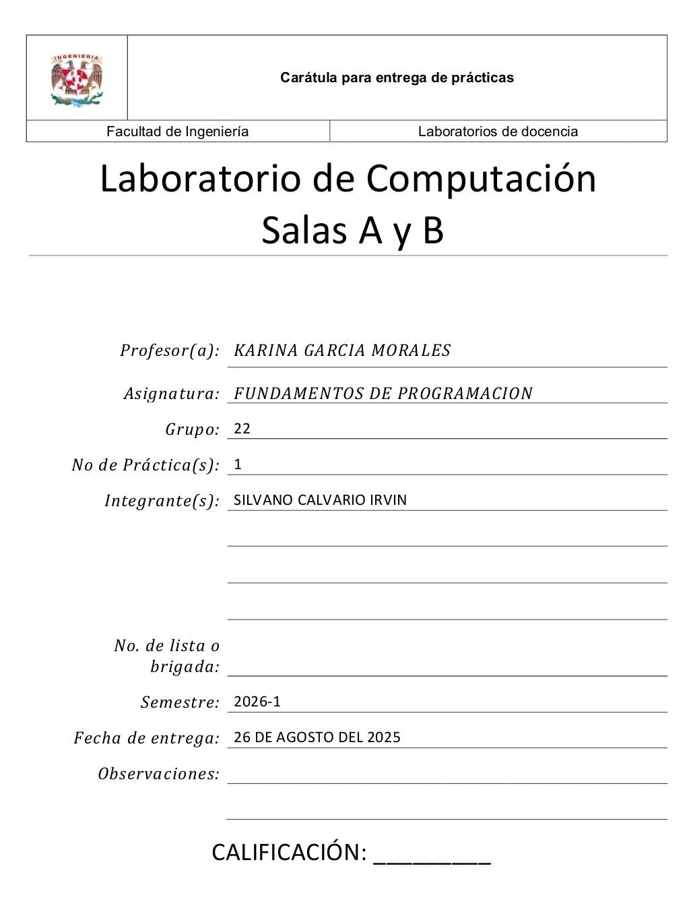

**La computación como herramienta de trabajo del profesional de ingeniería**

**OBJETIVO:**

El alumno conocerá y utilizará herramientas de software que ofrecen las Tecnologías de la Información y Comunicación que le permitan realizar actividades y trabajos académicos de forma organizada y profesional a lo largo de la vida escolar, tales como manejo de repositorios de almacenamiento, búsquedas de información especializada y revisión de información arrojada por generadores de contenido mediante la escritura.

**INTRODUCCIÓN:**

En esta práctica conoceré una amplia variedad de inteligencia artificial(IA) que en el trabajo del ingeniero son demasiado útil y por otra parte tendré sitios o aplicaciones que van a revisar un documento para saber su grado de veracidad o si son creados 100% por una I.A. que en la actualidad ya es muy común solo “copiar y pegar”. También conoceré lo que es un repositorio y para qué sirve.

**DESARROLLO:**

En la clase del Miércoles aprendi y conoci los siguientes términos:

Control de versiones: Sistema de software que realiza cambios continuos de uno o más archivos sin importar el tipo, también hace modificaciones e indica quién las hizo.

Sistema de control de versiones: se puede descargar y editar documentos, pero hay un servidor que es como “el líder”, un servidor central.

Sistema de control de versiones distribuido: Aquí puedes editar y descargar tus archivos y restablecer tu servidor desde el equipo de otro usuario.

Repositorio Local: Solo el dueño puede hacer modificaciones.

Repositorio Remoto: Los archivos están en la nube y por ende en un servidor externo, podemos ver o encontrar nuestros documentos, ejemplo, google drive.

Commit: Se encarga de registrar los archivos agregados y así generar una nueva versión siempre llevan una explicación.

Ramas: Son las distintas modificaciones o archivos agregados que le hacemos a un archivo central, se aprecian todos esos cambios.

Almacenamiento en la nube: Guarda la información en un servidor especial por así decirlo, son muy fácil de acceder pues con internet todos lo pueden hacer. Un ejemplo es Google drive.

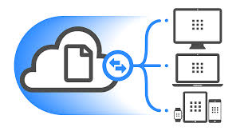

Hicimos una prueba, la cual consistía en ir a una I.A. y que nos diera 5 renglones de “que es el lenguaje de programación C” y posteriormente ir a otra página que detecta si ocupaste o no ayuda de la A.I.

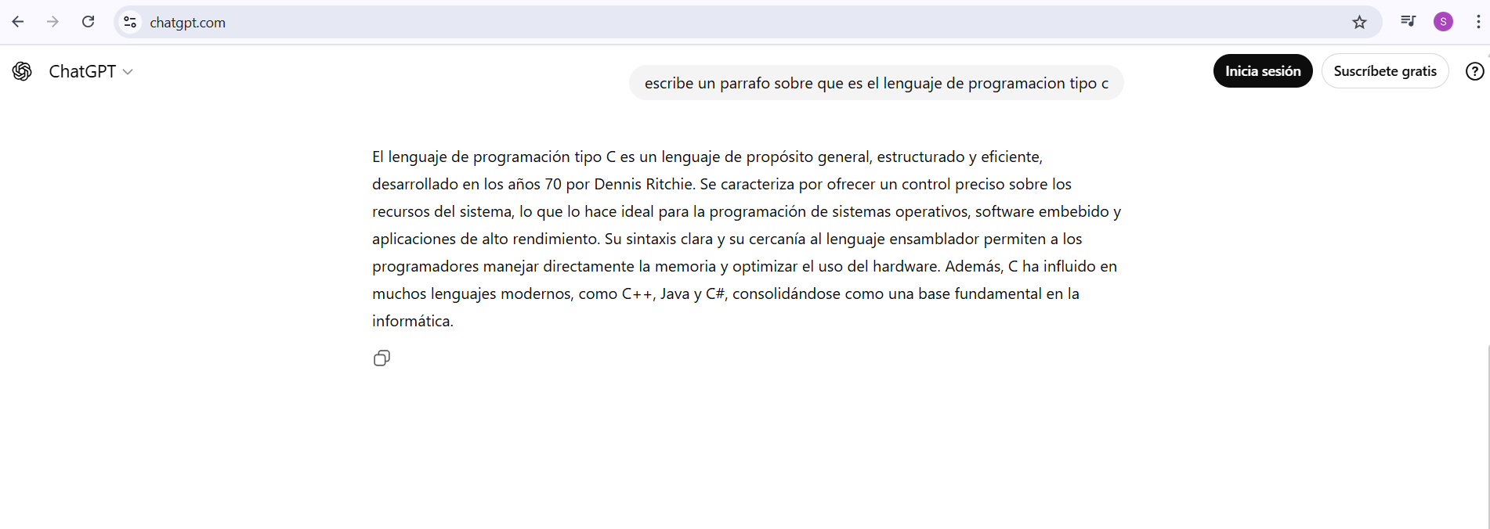

En ZeroGPT nos arrojó el siguiente resultado: esto quiere decir que la información proviene de una I.A. Por esto mismo prefiero investigar las cosas y redactarlas a que directamente me las den y en una página salga que es un “copia y pega” de Chat GPT.

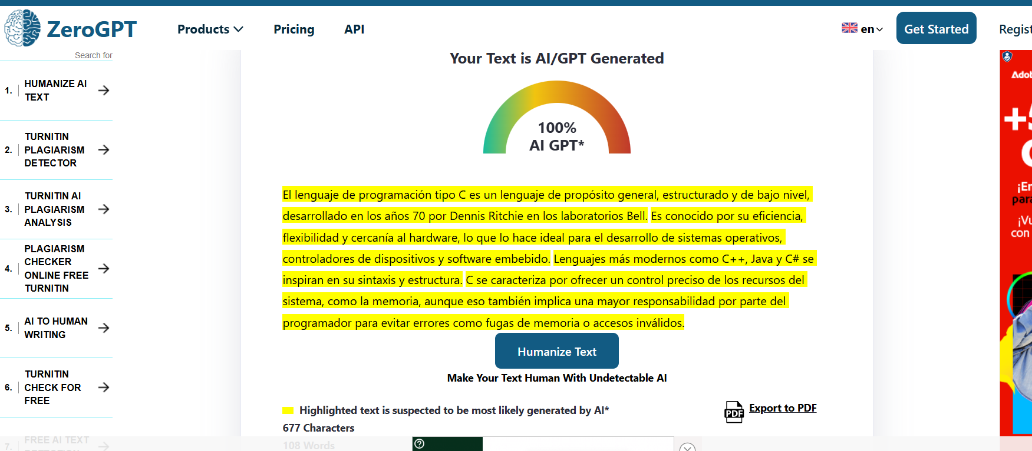

**TAREA**

A continuación mostraré 3 inteligencias artificiales:

|  | VENTAJAS | DESVENTAJAS |
| --- | --- | --- |
| Google Gemini | 1- Es gratis  2- Es compatible con los programas que tiene Google (Drive, docs, etc)  3- es fácil de usar | 1- falta de pensamiento crítico  2- Información en ocasiones errónea  3- Poco confiable |
| Copilot | 1- es gratis  2- es una I.A. de Microsoft y está conectada a sus programas (word, excel, powerpoint)  3- Si tienes una cuenta Microsoft ya está integrada esta I.A. | 1- Su información no es confiable  2- Tiene funciones premium y por ellas hay que pagar  3- Si deseas ocupar copilot en word requieres contratar office 365 |
| Deepseek | 1- es gratis  2- Tiene código abierto, lo que permite ir mejorando este sitio y ser más certero  3- Generación avanzada de código | 1- Como no razona, algunos problemas matemáticos es incapaz de resolver  3- a pesar de que se actualiza seguido, siempre puede fallar y dar información errónea. |

También investigue dos repositorios:

|  | VENTAJAS | DESVENTAJAS |
| --- | --- | --- |
| GITLAB | Permite alojar los repositorios en servidores propios, lo que brinda mayor control sobre los datos y la infraestructura. Ofrece repositorios públicos y privados ilimitados, y cuenta con la función de Fragmentos de Git para compartir pequeñas porciones de código fácilmente. | La interfaz de GitLab puede ser más lenta que la de otras plataformas. En comparación a Github, GitLab podría ofrecer menos opciones de integración con herramientas de terceros.  otra sería dominar todas las capacidades que tiene Gitlab. |
| SOURCEHUT | Utiliza el correo electrónico para la mayoría de sus funciones, lo que garantiza que no estés atado a la plataforma. Es una plataforma de código abierto, sus costos son super bajos. | Sourcehut no ofrece un soporte técnico dedicado y profesional de forma garantizada, lo que puede ser un inconveniente para proyectos críticos. podría carecer de ciertas funcionalidades avanzadas o integraciones que sí ofrecen otras plataformas de desarrollo de software más establecidas. |

**GENERA TU CUENTA GIT**

Para empezar primero entre a la página de github, ahí me registre y cree una cuenta. En la práctica dice que tengo que responder 3 preguntas pero no me aparecieron, por ende me fui directo a crear el repositorio despues empeze a realizar:

1. Modificar el archivo poniendo mi nombre
2. Subir los escudos de la Facultad de Ingeniería y de la UNAM
3. Editar el archivo agregando mi correo y número de cuenta.

En general, no tuve mayor complicación al crear esta cuenta en la guía de prácticas viene bien explicado. La página de GITHUB es muy entendible, pensaba que se me iba a complicar pero explorando, el sitio tiene videos de ayuda para familiarizarte con la pagina y eso fue lo que me ayudó a realizar de forma rápida la práctica.

**LIGA DEL SITIO EN GITHUB:**

<https://github.com/irvin5099/practica1_fdp.git>



**CONCLUSIÓN:**

A pesar de los grandes avances tecnológicos que la humanidad ha logrado, la I.A. aún no es confiable, los alumnos cometen el error de que todo lo que venga de Chat GPT, Deepseek, etc. Creen que está muy bien hecho, sin embargo la mayoría de veces son cosas que no tienen sentido. También GitHub es una buena herramienta para guardar tus archivos importantes, ya que siempre los tendrás en la nube. En conclusión, la práctica fue de mi agrado y a mi no se me complicó elaborar y editar el archivo en GITHUB ya que es fácil de manejar, por eso no tuve complicaciones y la práctica fue buena.

**BIBLIOGRAFÍA**

<http://lcp02.fi-b.unam.mx/>

<https://github.com/>

<https://digitaldefynd.com/IQ/pros-cons-of-deepseek-ai/>

<https://blog.desdelinux.net/github-vs-gitlab/>

<https://www.bankinter.com/blog/finanzas-personales/chatgpt-copilot-gemini>